SCHEDA 2
«Si trovava a tavola, al fianco di Gesù»
I legami

Iniziando in preghiera

Invocazione allo Spirito
Canto: Del tuo Spirito, Signore (Gen Rosso)
Rit.: Del tuo Spirito, Signore, è piena la terra,
è piena la terra.

Benedici il Signore, anima mia.
Signore Dio tu sei grande.
Sono immense e splendenti
tutte le tue opere e tutte le creature. Rit.

Se tu togli il tuo soffio, muore ogni cosa
e si dissolve nella terra.
Il tuo Spirito scende:
tutto si ricrea e tutto si rinnova. Rit.

Dal Salmo 62
(a cori alterni)
Solo in Dio riposa l’anima mia:
da lui la mia salvezza.
Lui solo è mia roccia e mia salvezza,
mia difesa: mai potrò vacillare.
Fino a quando vi scaglierete contro un uomo,
per abbatterlo tutti insieme
come un muro cadente,
come un recinto che crolla?
Tramano solo di precipitarlo dall’alto,
godono della menzogna.
Con la bocca benedicono,
nel loro intimo maledicono.
In Dio è la mia salvezza e la mia gloria;
il mio riparo sicuro, il mio rifugio è in Dio.
Confida in lui, o popolo, in ogni tempo;
davanti a lui aprite il vostro cuore:
nostro rifugio è Dio.

Orazione
Guida: Signore Gesù, il tuo Spirito ci aiuti a stare al tuo fianco nel cammino della nostra vita e a ricambiare il tuo amore misericordioso che ogni giorno ci rende nuovi figli. Tu benedetto nei secoli dei secoli.

DALLA VITA…

PROVOCAZIONI
Questo momento serve per far emergere dai partecipanti le prime reazioni sul tema dell’incontro, in modo particolare raccontando in prima persona nel gruppo la propria esperienza in merito.

Sono a disposizione tre diverse provocazioni tra le quali scegliere.

Un’immagine

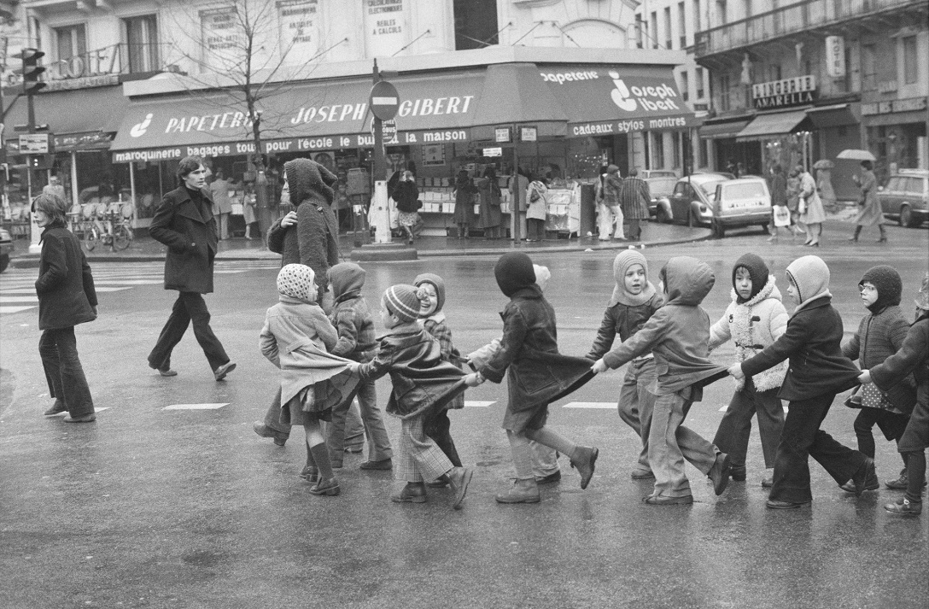

Scolaresca, Mario Dondero, 1974
Parigi

- Cosa evoca in te quest’immagine sul tema dei legami?

Un testo

Cicerone, De amicitia
VI - L'amicizia non è altro che un'intesa sul divino e sull'umano congiunta a un profondo affetto. Eccetto la saggezza, forse è questo il dono più grande degli dèi all'uomo. C'è chi preferisce la ricchezza, chi la salute, chi il potere, chi ancora le cariche pubbliche, molti anche il piacere. Ma se i piaceri sono degni delle bestie, gli altri beni sono caduchi e incerti perché dipendono non tanto dalla nostra volontà quanto dai capricci della sorte. C'è poi chi ripone il bene supremo nella virtù: cosa meravigliosa, non c'è dubbio, ma è proprio la virtù a generare e a preservare l'amicizia e senza virtù l'amicizia è assolutamente impossibile.
XXVII - È la virtù, sì è la virtù a procurare e a conservare le amicizie. In essa c'è armonia, stabilità e
coerenza. Quando sorge e mostra la sua luce, quando vede e riconosce la stessa luce in altri, vi si avvicina per ricevere, a sua volta, la luce che brilla nell'altro. Si accende così l'amore, o l'amicizia (entrambi i termini derivano infatti da amare). E amare altro non è che provare per chi si ama un affetto fine a se stesso, indipendente dal bisogno e dalla ricerca di vantaggi […] E poiché la legge della vita e della natura vuole che a una generazione ne segua un'altra, dobbiamo augurarci sopra ogni cosa di poter arrivare, come si dice, al traguardo insieme ai coetanei con cui ci siamo mossi dalla linea di partenza.
Ma dal momento che la fragilità e la caducità sono componenti della vita umana, dobbiamo sempre cercare persone a cui dare amore e da cui riceverne: senza amore e amicizia la vita perde ogni gioia...
Quanto a me, di tutti i beni ricevuti dalla sorte o dalla natura, nessuno è paragonabile all'amicizia... Ecco cosa avevo da dire sull'amicizia. Vi esorto dunque a collocare tanto in alto la virtù, senza la quale l'amicizia non può esistere, da pensare che nulla è più nobile dell'amicizia, eccetto la virtù.

- L’amicizia è una virtù della tua vita?

Una domanda sul tema

- Con chi hai intessuto legami forti nella tua vita? Sono persone che stanno al tuo fianco?

… ALLA PAROLA…
Questo secondo momento è pensato perché innanzitutto la Parola di Dio parli alla nostra vita. È il momento dell’ascolto. Il commento permette di comprenderla un po’ più a fondo.
Il secondo contributo, dopo il commento biblico, ci aiuta ad approfondire il tema della scheda.

Dal Vangelo secondo Giovanni (13,21-30)
²¹Dette queste cose, Gesù fu profondamente turbato e dichiarò: «In verità, in verità io vi dico: uno di voi mi tradirà». ²²I discepoli si guardavano l’un l’altro, non sapendo bene di chi parlasse. ²³Ora uno dei discepoli, quello che Gesù amava, si trovava a tavola al fianco di Gesù. ²⁴Simon Pietro gli fece cenno di informarsi chi fosse quello di cui parlava. ²⁵Ed egli, chinandosi sul petto di Gesù, gli disse: «Signore, chi è?». ²⁶Rispose Gesù: «È colui per il quale intingerò il boccone e glielo darò». E, intinto il boccone, lo prese e lo diede a Giuda, figlio di Simone Iscariota. ²⁷Allora, dopo il boccone, Satana entrò in lui. Gli disse dunque Gesù: «Quello che vuoi fare, fallo presto». ²⁸Nessuno dei commensali capì perché gli avesse detto questo; ²⁹alcuni infatti pensavano che, poiché Giuda teneva la cassa, Gesù gli avesse detto: «Compra quello che ci occorre per la festa», oppure che dovesse dare qualche cosa ai poveri. ³⁰Egli, preso il boccone, subito uscì. Ed era notte.

Commento biblico: può essere proposto dal sacerdote o da un laico
Si è durante l’ultima Cena, dopo che Gesù ha lavato i piedi ai discepoli, trovando forti rimostranze da parte di Pietro, che non comprende un amore che giunge a onorare la persona amata mettendola al di sopra di se stessi.
Gesù è preso da un forte turbamento, la cui motivazione potrebbe essere il mistero della morte ormai vicina ma, ancor più, la prospettiva del tradimento da parte di uno dei suoi intimi. Lo sgomento di Gesù riguarderebbe dunque non solo la propria sorte, ma anche quella di una delle persone che gli sono care, Giuda; per questo, quanto dichiara, più che voler svelare il complotto, è la testimonianza solenne (così in greco!) del desiderio di recuperare il discepolo che si sta smarrendo.
Le parole di Gesù suscitano sconcerto nei presenti, che si chiedono chi possa essere colui che sta per tradirlo. Si incrociano sguardi interrogativi, ma soltanto Pietro prende l’iniziativa per conoscere l’identità del traditore. Lo fa però in modo indiretto, facendo cenno al discepolo seduto accanto a Gesù. È la prima volta che appare esplicitamente la figura di questo discepolo definito come “quello che Gesù amava”; e d’ora in avanti sarà questo l’appellativo per indicarlo (Gv 19,25-27; 20,2; 21,7.20-23.24), accanto all’altro di “altro discepolo” (Gv 18,15; 20,2ss). Qui, nel racconto della cena, è segnalata la posizione di vicinanza a Gesù, che materialmente si può spiegare con l’uso romano del triclinium, cioè dei tre divani – su cui si sdraiavano i commensali – disposti a ferro di cavallo intorno ad un tavolo. Il discepolo amato occupa il posto a destra di Gesù, e pertanto, reclinando la testa all’indietro, può appoggiarla sul petto (greco: kólpos) del Maestro e parlargli confidenzialmente. Vicinanza che ha chiaramente anche un valore spirituale, e che sembra linguisticamente evocare quella di Gesù in seno (kólpos) al Padre. Il discepolo che sta ‘vicino’ a Gesù si lascia raggiungere dal suo amore, a differenza di quanto fa Pietro, la cui esitazione a rivolgersi direttamente a Gesù consente di intuire una distanza che sta crescendo e che gli impedisce di capire che cosa sia davvero in gioco. Incomprensione manifestata già poco prima, durante la lavanda dei piedi.
Ebbene, il discepolo amato può capire il gesto di Gesù di intingere il boccone e di porgerlo a colui che sta per tradirlo come ultimo appello a rimanere fedele, come un gesto di attenzione e di affetto. Non a caso la porzione di cibo offerta a Giuda viene chiamata psômíon, che indica la parte migliore, quella che si riserva all’ospite e alla persona di casa che deve recuperare energie, salute. Il gesto di Gesù non è dunque un atto di delazione, bensì un estremo gesto d’amore verso un discepolo che si sta perdendo, ma che gli preme molto.
Tutto sottolinea la stridente contraddizione tra l’atteggiamento di Giuda e la premura di Gesù, che ha intinto con cura il boccone, ad indicare la sollecitudine per il suo ospite, per il suo commensale. D’altra parte, proprio offrendo il boccone, Gesù dà corpo alla figura scritturistica di cui ha annunciato il compimento. Infatti, proprio dopo il boccone, cioè proprio dopo il gesto di Gesù verso Giuda, Satana, l’avversario, passa all’azione.
I vv. 28-29 sono il commento del narratore sull’episodio e interrompono, in qualche modo, il suo ritmo, segnalando l’incomprensione dei discepoli. La situazione qui prospettata appare comunque singolare. Infatti all’inizio del brano era stato domandato chi fosse il traditore; la risposta di Gesù ha in un certo senso chiarito l’identità di costui, ma di fronte a questo comando i discepoli non comprendono quanto Gesù ha detto a Giuda. È di nuovo un modo di ribadire l’incomprensione dei discepoli, in parallelo con l’incomprensione di Pietro alla lavanda dei piedi. L’unico discepolo che si sottrae a questa incomprensione generale è il discepolo amato, proprio perché ha fatto della sua identità personale più vera il lasciarsi raggiungere e trasformare dall’amore di Gesù.
Intanto Giuda esce dal Cenacolo. Che sia notte è annotazione più teologica che cronologica. S. Agostino commenterà così questo sprofondare di Giuda nella notte: quia ipse erat nox (poiché lui stesso era notte).

Da Educare alla vita buona del Vangelo
[9] Le persone fanno sempre più fatica a dare un senso profondo all’esistenza. Ne sono sintomi il disorientamento, il ripiegamento su se stessi e il narcisismo, il desiderio insaziabile di possesso e di consumo, la ricerca del sesso slegato dall’affettività e dall’impegno di vita, l’ansia e la paura, l’incapacità di sperare, il diffondersi dell’infelicità e della depressione. Ciò si riflette anche nello smarrimento del significato autentico dell’educare e della sua insopprimibile necessità. Il mito dell’uomo “che si fa da sé” finisce con il separare la persona dalle proprie radici e dagli altri, rendendola alla fine poco amante anche di se stessa e della vita. […] Siamo condotti alle radici dell’“emergenza educativa”, il cui punto cruciale sta nel superamento di quella falsa idea di autonomia che induce l’uomo a concepirsi come un “io” completo in se stesso, laddove, invece, egli diventa “io” nella relazione con il “tu” e con il “noi”. Tale distorsione è stata magistralmente illustrata dal Santo Padre: «Una radice essenziale consiste – mi sembra – in un falso concetto di autonomia dell’uomo: l’uomo dovrebbe svilupparsi solo da se stesso, senza imposizioni da parte di altri, i quali potrebbero assistere il suo autosviluppo, ma non entrare in questo sviluppo. In realtà, è essenziale per la persona umana il fatto che diventa se stessa solo dall’altro, l’‘io’ diventa se stesso solo dal ‘tu’ e dal ‘noi’, è creato per il dialogo, per la comunione sincronica e diacronica. E solo l’incontro con il ‘tu’ e con il ‘noi’ apre l’‘io’ a se stesso». (Benedetto XVI, Discorso alla 61^ Assemblea Generale della CEI, 27 maggio 2010)

… PER TORNARE ALLA VITA
Questa terza parte permette di ritornare a pensare e attualizzare nella propria vita la Parola, affinché si esca trasformati. Ne può nascere un secondo confronto di gruppo nel quale ciascuno, sempre in prima persona, condivide i propri pensieri.

Potrebbe essere utile recuperare le domande della fase “Dalla vita…”

- Il tuo pensiero sul tema è cambiato o hai ricevuto conferme? In cosa?
- Come è il tuo legame con il Signore? Lo senti al tuo fianco oppure sei pronto a tradirlo per poco altro?

Concludendo in preghiera

Invocazioni
Guida: Signore ci rivolgiamo a te che sei sempre al nostro fianco e che ci chiedi di amarci gli uni gli altri. Ti preghiamo insieme dicendo: insegnaci ad amare.

Lettore: Le persone a noi care, la nostra famiglia, coloro con i quali spendiamo buona parte della nostra giornata, la nostra comunità cristiana. Noi ti preghiamo. Rit.

Lettore: Tu che sei la fonte dell’amore e che in Gesù ci hai mostrato quanto forte è il tuo legame con noi. Noi ti preghiamo. Rit.

Lettore: Le persone che non amiamo mai abbastanza, le persone che escludiamo, le persone che non vorremmo mai più rivedere. Noi ti preghiamo. Rit.

Lettore: Anche nei momenti in cui vorremmo rimanere soli, quando l’egoismo ci assale, quando crediamo che tutto dipenda solo da noi. Noi ti preghiamo. Rit.

Padre nostro

Impegno
In vista del prossimo incontro trova il tempo per stare con Gesù davanti all’Eucarestia e cura in modo particolare il legame con una persona a te cara.

PER CONTINUARE A RIFLETTERE, CON LA VOCE DEI GIOVANI

Questo spazio chiama in causa noi adulti per continuare la riflessione attraverso il racconto dei giovani. Si potrebbe dedicare parte dell’incontro o un momento ad hoc per provare a mettersi nei loro panni e superare pregiudizi e distanze, per scoprirsi più prossimi di quanto non si creda, per modificare i nostri atteggiamenti di vita anche nei loro confronti.

“Al mattino a volte sul bus prego ma se incontro qualcuno preferisco parlare con lui. Uscita da scuola, di solito tardi, vado in oratorio a fare doposcuola o qualche riunione animatori, e poi vado a casa. Alcune sere ho allenamento con le mie amiche, altre volte, poche, esco con gli amici. E la sera, se riesco, prego a letto ma spesso ho sonno.
Perché sono partita da qui? Perché secondo me la fede è una cosa quotidiana. Non servono grandi discorsi. Se riesco vado a messa, tranne quando sono arrabbiata con Dio…
Capita che non capisco delle cose che mi succedono e a volte mi arrabbio con Dio come mi arrabbio con un amico a cui sono legata perché per me la fede è un rapporto di amicizia. Per questo gli intermediari spesso li salto, intendo i preti e queste cose… Mi confesso molto di rado.
Ho incontrato nella mia vita di fede delle persone valide. Ho visto che credevano in qualcosa. Mi sono fatta qualche domanda e ho cercato le risposte. Ho fatto tutta la trafila del catechismo e cose così, ma la verità è che sono stati gli incontri con le persone a fare la differenza. Tutti i catechismi del mondo non valgono un bell’incontro con qualcuno. I miei capi scout, i miei nonni, i miei genitori, i miei animatori con cui ho fatto qualche campo: persone che mi hanno fatto domande più che darmi risposte”.

Francesca, 19 anni

(dalla ricerca dell’Istituto Toniolo)

Francesca è una giovane che nella vita è stata segnata dagli incontri e dai legami con le persone. Che legami sappiamo costruire noi con i giovani? Siamo preoccupati di dare risposte o di suscitare domande?

